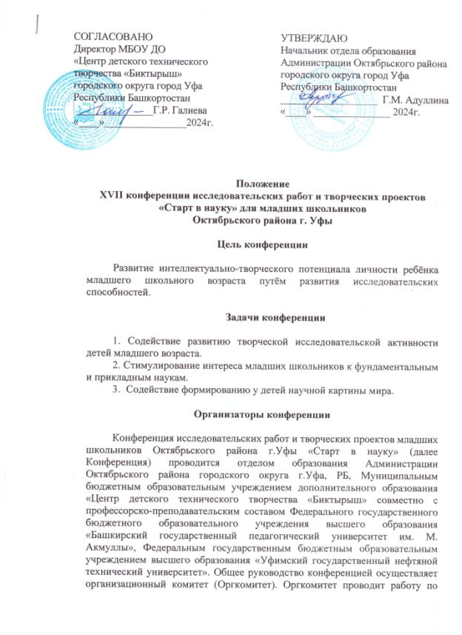

подготовке и проведению Конференции, формирует экспертный совет, утверждает программу, список участников, протоколы экспертных комиссий, итоговый документ, сметы расходов, решает иные вопросы по организации работы конференции.

Экспертный совет отвечает за общее содержание Конференции, осуществляет научно-методическое обеспечение Конференции, вырабатывает рекомендации, утверждает протоколы работы секции.

**Участники конференции**

УчастникамиXVII конференции исследовательских работ и творческих проектов «Старт в науку» могут стать обучающиеся 1-4 классов школ, лицеев, гимназий и учреждений дополнительного образования Октябрьского района городского округа г.Уфа.

**Технология проведения конференции**

Работа Конференции предусматривает публичные выступления участников с докладом по результатам собственной исследовательской, экспериментальной, творческой деятельности.

Продолжительность выступления участников до 3 минут на русском языке и дискуссия продолжительностью до 2 минут. Регламент выступления может меняться в зависимости от количества участников. При защите рекомендуется озвучивать не весь текст отчёта или реферата, а этапы труда исследования, методы, инструментарий.

Проведение XVII Конференции «Старт в науку» для младших школьников состоится в очной форме. В случае вынужденного перехода на дистанционное обучение защита исследовательских работ и творческих проектов будет проходить в режиме on-line с соблюдением регламента. Обучающийся должен иметь свободный доступ к интернету. Об изменении формата проведения XVII Конференции исследовательских работ и творческих проектов «Старт в науку» для младших школьников научные руководители будут проинформированы заблаговременно.

На Конференции предусматривается работа по следующим номинациям:

- Информатика;

-Физика;

-Химия;

-Математика;

-Технология;

-ИЗО (Искусство);

- Наука и технология (Робототехника).

**Сроки и место проведения**

Заявки на участие в Конференции принимаются в срок до 16 октября 2024 г. в виде анкеты участника, тезиса доклада **(без соавторства)** в электронном и печатном вариантах соответственно Приложению №1. Тезисы передаются экспертным комиссиям для предварительного ознакомления с докладом и составления программы работы секции. Конференция состоится 23 октября 2024 года в 14:00 часов в МБОУ ДО «ЦДТТ «Биктырыш» по адресу улица Шафиева, 1.

**Подведение итогов и награждение**

По окончании работы предметной секции проводится заседание экспертной комиссии, на котором выносится решение о призёрах, вырабатываются рекомендации. Все решения экспертных комиссий протоколируются, подписываются председателем Оргкомитета и являются окончательными. Оценки экспертов не оспариваются.

Противоправными также являются попытки ознакомления с протоколом Конференции посторонними лицами. Лица, виновные в этом, более к участию в Конференции не допускаются.

Оргкомитет также проводит обязательную проверку с использованием электронных программных средств выявления плагиата (незаконного заимствования и присвоения чужого интеллектуального продукта).

Во время прохождения Конференции исследовательских работ и творческих проектов «Старт в науку» для младших школьников родители и педагоги конкурсантов, сопровождающие лицанаходятся строго вне пределов помещения, в котором проводится Конференция. Исключения составляют случаи, когда конкурсант в силу физического состояния не способен самостоятельно передвигаться, о чем Оргкомитет должен быть поставлен в известность заблаговременно.

Обязанностью Оргкомитета и жюри является исполнение данного требования. В случае, если родители или педагоги настаивают на своем присутствии, конкурсант выводится из числа участников Конференции и из протокола, а дальнейшее прохождения конкурсантов запрещается.

Призеры Конференции награждаются грамотами отдела образования Администрации Октябрьского района ГО город Уфа РБ. Остальные участники Конференции получают Сертификат участника.

Организации - учредители Конференции и иные заинтересованные организации могут учредить свои награды. **К участию в городском этапе Конференции принимаются работы обучающихся, занявшие 1-ые местав своих секциях.**Работы, не прошедшие районный этап, на городском этапе не рассматриваются.

Награждение проводится после окончания работы секции. По решению экспертных советов отличившиеся участники могут быть рекомендованы для участия в районных конкурсах и слётах, в городских, республиканских, всероссийских конференциях научных обществ учащихся, студенческих научных конференциях, международных конкурсах.

В случае выявления неточностей или опечаток в сертификате, дипломе, вопрос об их устранении и исправлении решается только после проведения церемонии награждения в последующие дни путём запроса, отправляемого конкурсантом.

По результатам проведения Конференции издаётся итоговый приказ отдела образования Администрации Октябрьского района городского округа город Уфа Республики Башкортостан.

Возможны изменения в секциях городского этапа МАН, о которых будет сообщено дополнительно.

Оргкомитет XVII Конференции исследовательских работ и творческих проектов «Старт в науку» оставляет за собой право вносить изменения в положения и регламент проведения Конференции.

Оргкомитет XVII Конференции исследовательских работ и творческих проектов «Старт в науку» оставляет за собой право использовать модели, поделки, приборы и т.п. до 1сентября 2025 года для демонстрации на выставках разного уровня.

Ответственность за сохранность жизни и здоровье детей в пути и во время проведения Конференции несёт руководитель делегации.

**Адрес оргкомитета: 450059, г. Уфа, ул. Шафиева, 1, «Центр детского технического творчества «Биктырыш». Телефон 8-9872465312. Контактное лицо *Ахметшина Эльвира Магсумовна*, e-mail:** [***biktirish.conference@mail.ru***](mailto:biktirish.conference@mail.ru)

***Приложение №1 к Положению***

Анкета участника Конференции

1. Образовательная организация (по Уставу) _________________________
2. Фамилия, имя, отчество участника (полностью) __________________
3. Класс ________________________________________________________
4. Домашний адрес ______________________________________________
5. Телефон _________________, электронная почта ___________________
6. Названия цикла, секция ________________________________________
7. Название работы ______________________________________________
8. Место на районном этапе _______________________________________
9. Фамилия, имя, отчество научного руководителя (полностью) __________________________________________________________________________________________________________________________

Должность ______________________________________________________

Место работы ___________________________________________________

Ученое звание, степень ___________________________________________

Телефон __________________, электронная почта _____________________

В представленной для публичной публикации исследовательской работе не содержатся элементы плагиата. Все прямые заимствования из печатных и электронных источников имеют соответствующие ссылки.

Я ознакомлен (а) с действующим Положением о порядке проведения проверки письменных работ на наличие заимствований.

Личная подпись участника ___________________________________________

Руководитель ОУ ________________ ______________________________

подпись расшифровка подписи

М.П.

Дата _______________2024 г.

**Требование к оформлению тезисов**

В тезисах необходимо отразить:

- Актуальность и значимость выбранной темы;

-Практическая ценность проделанной работы;

- Наличие исследований, проведенных в ходе решения проблемы;

- Полученные результаты и их оценка.

В начале тезиса указываются: название номинации, название работы, имя и фамилия обучающегося, № ОУ и класс обучающегося, ФИО научного руководителя, ученое звание и степень (если имеется), должность и место работы.

Номинация «Информатика»

Сайт нашего класса

Иванов Иван, обучающийся 7Б класса,

МАОУ СОШ №23 ГО г. Уфа, РБ,

Руководители: Иванова И.М., учитель русского языка и литературы,

Текст тезиса. Текст тезиса. Текст тезиса. Текст тезиса. Текст тезиса. Текст тезиса. Текст тезиса. Текст тезиса.Текст тезиса. Текст тезиса. Текст тезиса. Текст тезиса. Текст тезиса. Текст тезиса. Текст тезиса. Текст тезиса. Текст тезиса. Текст тезиса. Текст тезиса. Текст тезиса. Текст тезиса. Текст тезиса. Текст тезиса. Текст тезиса.Текст тезиса. Текст тезиса. Текст тезиса. Текст тезиса. Текст тезиса. Текст тезиса. Текст тезиса. Текст тезиса.Текст тезиса. Текст тезиса. Текст тезиса. Текст тезиса. Текст тезиса. Текст.

Текст должен быть набран в программе WordforWindows, объем тезиса – 1 страница формата А4, шрифт – TimesNewRoman, размер 14, все поля по 2 см. Текст тезисов на башкирском языке должен быть набран в программе a_HelverBashkir. Текст, созданный при использовании других программ, приниматься не будет.

Электронный вариант работ представляется на CD-диске или USB-флеш-накопителе и должен включать: анкету участника Конференции, тезисы, текст исследовательской работы и соответствовать окончательному варианту исследовательской работы. CD-диск должен содержать три документа: анкета в электронном варианте, анкета с печатью учреждения, тезис, работа обучающегося.

***Приложение №2 к Положению***

**Требования к оформлению исследовательских работ:**

Научная работа в соответствии с требованиями стандарта включает следующие разделы:

- титульный лист;

- оглавление;

- введение;

- основная часть;

- заключение;

- список литературы;

- приложение.

Текст должен быть набран в программе MicrosoftOfficeWord 2007, объем исследовательской работы не ограничивается, формат А4, шрифт – TimesNewRoman, размер 14, все поля по 2 см. Текст на башкирском языке должен быть набран в программе a_HelverBashkir.Текст, созданный при использовании других программ, приниматься не будет.

**Критерии оценки защиты работы:**

- представление работы;

- аргументация актуальности, цели и задачи работы;

- логичность построения представленного материала;

- полнота раскрытия темы;

- наличие заключения, подведения итогов;

- соблюдение регламента оформления и представления;

- использование наглядных материалов (наличие электронной презентации, карт, картосхем и т.д.).